小星星报 语言文字在线 第四版

幼儿园童话故事内容及家长指导方法提示
小班下学期：
4.《小红帽》
家长指导提示：
★《小红帽》这个故事虽然有点长，但对小班期末的孩子来说，还是非常有吸引力的，因此家长不要急于问孩子教了什么，而是和孩子一起阅读或者看小红帽的书或视频，让孩子对故事的内容产生兴趣
★围绕故事内容和孩子讨论交流，让孩子知道虽然大灰狼狡猾奸诈，但最后还是有正义勇敢的猎人会来收拾他，也要让孩子知道不忘家人叮嘱，要善于观察动脑并有自我保护的意识。

中班下学期：
4.《金色的房子》
家长指导提示：
★可引导孩子学习复述故事，并能在成人的指导下进行故事表演
★教育孩子要学习和同伴友好相处，要学会分享快乐。

大班下学期
4.《渔夫和金鱼的故事》
家长指导提示：
★给幼儿提供《渔夫和金鱼的故事》的图书——可适当有图文，鼓励孩子能反复独立阅读
★给孩子看《渔夫和金鱼》的经典美术片（视频）
★可引导孩子学说故事中的对话，并进行家庭故事表演游戏

XIAO XING XING BAO
幼儿园 家庭
理解沟通的桥梁
家园共育的园地
小星星报

2016学年第9期 2017年6月8日
主办：上海市青浦区盈星幼儿园 主编：沈彩芳
编委：盈星幼儿园家委会、家教领导小组 责编：张欢

★迎“创全”，开展国旗下讲话系列活动
在迎接“创全”工作的过程中，全园上下积极开展宣传教育工作。为教育孩子们从小养成良好的文明习惯，结合上海市“七不规范”对广大师生进行了国旗下讲话系列教育活动。为了能让孩子们理解七不规范的每个内容，负责编稿的老师根据幼儿园孩子的年龄特点，利用简短的故事、儿歌等向孩子们进行宣传教育。到目前为止，已经向孩子们进行了“餐饮不浪费、守序不插队、言语不喧哗、马路不乱穿、杂物不乱堆”的宣传教育。虽然还有两个内容的宣传没有完成，但“七不规范”的内容已渐渐深入人心，相信在幼儿园的大力宣传教育下，孩子们的语言会越来越文明，行为会越来越规范。
★迎接区等级验收活动
2017年5月17日，我园迎来了三年一次的区级等级验收活动。这天早上验收组人员早早地来到了幼儿园，管理组、教学组、保育组的专家们分别对我园一园两部现场进行了检查。首先看现场。教学组深入班级，对各年龄段幼儿在生活、运动、学习、游戏四大板块及幼儿的能力测试方面做了跟踪记录。保育组对三大员的操作规范性、幼儿营养卫生的科学性等方面做了观察了解。其次看资料。专家们认真、细致地查阅了我们三年来的工作情况。然后管理组和教学组专家们分别针对我园的情况找行政和教师谈话。最后对我园的验收情况分别做了评估和反馈，给我们提出了许多宝贵的建议。钱峥主任也发表了讲话，在肯定我园朴实扎实的工作作风的同时也提出了今后的工作中，应努力追求精致，针对薄弱环节，认真思考幼儿园的发展，提升幼儿园的办园品质。
★开展安全演练活动
安全工作是幼儿园各项工作中的重中之重。今年是第九个防灾减灾日活动,5月19日我园组织了消防演练活动。孩子们在老师的指挥下安全、迅速地逃离现场，来到空旷的草地上。袁老师组织了现场的谈话活动，通过介绍及一系列的问题，让孩子们知道了防灾减灾的意义及如何保护自己的方法。孩子们深刻感受到了说明的重要。最后，孩子们在袁老师的带动下，回顾了社会主义核心价值观的24字。“愿我们的国家——富强……，愿我们的社会——自由……，愿我们每一个中国人都爱国……愿我们每一个人都幸福快乐的生活”。放学离园时，孩子们在与家长们介绍今天的活动。这次活动给孩子的印象很深刻，意义很深远。


小星星报 健康专栏 第二版

家长接孩子从幼儿园放学回家时的五忌
现在家里都只有一个孩子，孩子上幼儿园和回家很多都是家长亲自接送，一天看不到孩子了，非常想念和关心孩子，经常会有家长拿着饮料和零食等着小孩儿，还会向孩子问东问西，打听孩子在幼儿园的表现等等。如果家长做的太过了反而会影响孩子的成长。下面第一宝宝小编为您介绍家长接孩子从幼儿园放学回家时的五个注意事项：
一忌“甜水等待”。我们常常看到，家长在接孩子时拿着一瓶甜饮料，惟恐孩子在幼儿园喝水不够。其实，每天都有“甜水等待”，反而会影响孩子在幼儿园的正常饮水，长此以往，会影响孩子的健康。我们应该倡导孩子多喝白开水，因为白开水中含有饮料无法替代而人体必需的诸多微量元素。
二忌“零食补偿”。一些家长惟恐孩子在幼儿园吃不饱，接孩子回家时，拿出各种零食让孩子挑选食用。结果会促使孩子在幼儿园因期待零食补充而不好好吃晚饭，或者 “留有余地”，时间长了，会影响孩子的健康。
三忌“刨根问底”。孩子离开一整天，家人的惦念是可以理解的，但孩子回家后，全家人围着孩子问这问那，使孩子无从回答，甚至厌烦急躁，还会增加孩子对幼儿园“不适应”的感受。孩子的情绪受客观环境影响，成人的紧张和焦虑表现会直接影响孩子，使孩子产生焦虑情绪。
四忌“迁就放纵”。孩子不愉快时，常常会莫名其妙地发脾气。小班的孩子有时也会出现“撒娇”或“耍赖”的现象。这个时候家长不要以同情的态度对待他，可以用转移注意力的方法排解孩子心中的不快，切忌无原则地“迁就放纵”。
五忌“偏听偏信”。家长对刚刚入园的孩子不放心，会向孩子提出很多问题。由于这一阶段的孩子常常很难分清想象与现实，有时候会说一些与现实不符的内容。有时孩子之间发生不愉快的事情，孩子往往会说“某某打我了”遇到这种情况，家长不能“偏听偏信”，而是要了解真实情况。另外，孩子在回答问题时往往会将问题的结尾作为答案，如成人问：“你今天尿裤子了吗？”孩子回答：“尿裤子了。”问：“你吃没吃饱？”答：“没吃饱。”因此，建议家长遇到问题时多与老师沟通，从而客观地了解孩子在园的情况，以免产生不必要的误会。
另外，家长要为了孩子的健康成长改掉自己的坏习惯。第一宝宝育儿网为您提供丰富的育儿资讯，希望能对宝宝的早期教育和宝宝的成长起到一些帮助。

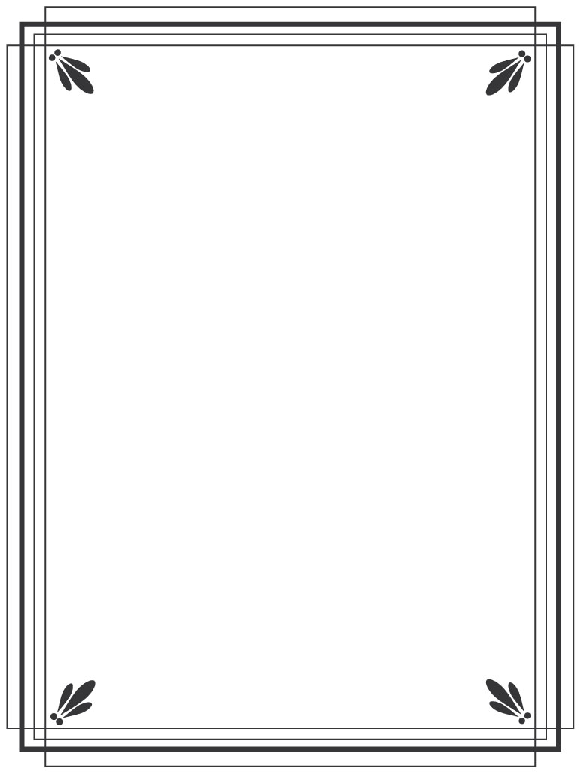
小星星报 教育视点 第三版
创建全国文明城区知识（二）
12、职业道德的主要内容是什么？
答：爱岗敬业、诚实守信、办事公道、服务群众、奉献社会。
13、家庭美德的主要内容是什么？
答：尊老爱幼、男女平等、夫妻和睦、勤俭持家、邻里团结。
14、个人品德的主要内容是什么？
答：友善互助、正直宽容、明礼守信、热情诚恳、自强自立。
15、文明餐桌活动有哪些要求？
答：勤俭节约、适量点餐、健康饮食、拒绝酒驾。
16、文明旅游应该注意哪些？
答：珍爱环境、保护古迹、尊重习俗、注重形象。
17、文明上网应该注意哪些？
答：遵守法律、实事求是、抵制恶俗、诚信交流。
18、我国的传统节日包括哪几个节日？
答：春节、元宵、清明、端午、七夕、中秋、重阳。
19、上海市新“七不”行为规范是什么？
答：马路不乱穿、车辆不乱停、垃圾不乱扔、宠物不扰邻、餐食不浪费、言语不喧哗、守序不插队。
20、2017年3月1日起，上海市公共场所室内禁烟的范围是哪些？
答：室内公共场所、室内工作场所、公共交通内。
21、志愿者服务精神是什么？
答：奉献、友爱、互助、进步。
22、青浦城市新形象宣传主题是什么？
答：“绿色青浦，上善之城”为青浦城市新形象的宣传主题。“绿色青浦”主要体现在“三生一美建设”，即绿色的生产业态、绿色的生活方式、绿色的生态环境、美丽的城镇面貌。“上善之城”主要体现在：“上之城”，关键词表述为创新、担当，“善之城”，关键词表述为诚信、友善，“水之城”，关键词表述为智慧、包容。
23、创建全国文明城区对市民的基本要求？
答：广泛关注知晓、举止言行文明、人际关系和谐、积极参与创建。

